**Илларионов Петр Яковлевич** (1900 – 12. 1943)

[Илларионов Петр Яковлевич](https://pamyat-naroda.ru/heroes/person-hero107421811/?backurl=%2Fheroes%2F%3Fadv_search%3Dy%26last_name%3D%D0%98%D0%BB%D0%BB%D0%B0%D1%80%D0%B8%D0%BE%D0%BD%D0%BE%D0%B2%26middle_name%3D%D0%AF%D0%BA%D0%BE%D0%B2%D0%BB%D0%B5%D0%B2%D0%B8%D1%87%26static_hash%3D2240409bc71e2440ad09c33a76cd6c57v2%26data_vibitiya_period%3Don%26group%3Dall%26types%3Dpamyat_commander%3Anagrady_nagrad_doc%3Anagrady_uchet_kartoteka%3Anagrady_ubilein_kartoteka%3Apdv_kart_in%3Apdv_kart_in_inostranec%3Apamyat_voenkomat%3Apotery_vpp%3Apamyat_zsp_parts%3Akld_ran%3Akld_bolezn%3Akld_polit%3Akld_upk%3Akld_vmf%3Apotery_doneseniya_o_poteryah%3Apotery_gospitali%3Apotery_utochenie_poter%3Apotery_spiski_zahoroneniy%3Apotery_voennoplen%3Apotery_iskluchenie_iz_spiskov%3Apotery_kartoteki%3Apotery_rvk_extra%3Apotery_isp_extra%3Asame_doroga%26page%3D1%26grouppersons%3D1%26first_name%3D%D0%9F%D0%B5%D1%82%D1%80%26date_birth_from%3D1900&search_view_id=memorialchelovek_pechatnoi_knigi_pamyati406293655)**Cостоит из 2 документов**

Рядовой, \_\_.\_\_.1900 Саратовская обл., Салтыковский р-н, с. Курган, Место службы: п/п 54 часть 6502

\_\_.12.1943

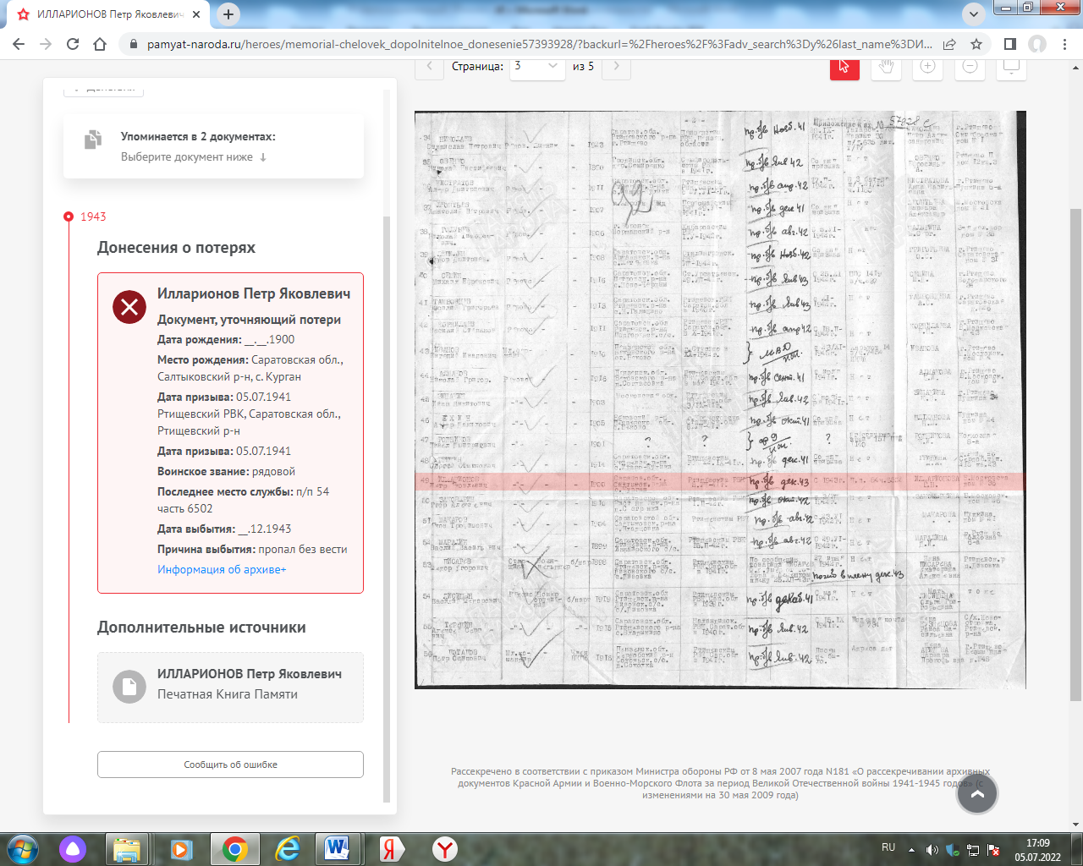

**Ионкин Василий Филиппович (1917**

**Ионкин Василий Филиппович**. Родился в 1917 году. Сержант. Служил в 218-м стрелковом полку, 5-й воздушно-десантной дивизии. Награжден орденом "Красной Звезды", медалями "За отвагу", "За боевые заслуги". Участник обороны Сталинграда и Ленинграда.

**Данные военкомата**

[Ионкин Василий Филиппович. Орден Отечественной войны II степени](https://pamyat-naroda.ru/heroes/podvig-chelovek_yubileinaya_kartoteka1515755423/)

\_\_.\_\_.1917 Саратовская обл., г. Ртищево. Юбилейная картотека

[Ионкин Василий Филиппович](https://pamyat-naroda.ru/heroes/podvig-chelovek_kartoteka1504742708/)

Гв. сержант \_\_.\_\_.1917 Саратовская обл., Ртищевский р-н, с. Н. Галицино. Сводная картотека

| **Перечень наград** | |
| --- | --- |
| 28.07.1944 | [Медаль «За боевые заслуги»](https://pamyat-naroda.ru/heroes/podvig-nagrada_kartoteka1504742709/) |
| 26.05.1945 | [Орден Красной Звезды](https://pamyat-naroda.ru/heroes/podvig-nagrada_kartoteka1504742710/) |

**Ионкин**

**Василий Филиппович**

гв. сержант

Дата рождения \_\_.\_\_.1917

Место рождения Саратовская обл., Ртищевский р-н, с. Н. Галицино

Место призыва Ленинский РВК, Ленинградская обл., г. Ленинград, Ленинский р-н

Воинская часть штаб арт. 52 ск 4 УкрФ

Дата поступления на службу \_\_.\_\_.1941

**Орден Красной Звезды**



|  |
| --- |
| Приказ подразделения |
| №: 5/н от: 26.05.1945 |
| Издан: 52 ск 4 Украинского фронта |
| Архив: ЦАМО |
| Фонд: 33 |
| Опись: 687572 |
| Ед.хранения: 2721 |
| № записи: 37457935 |

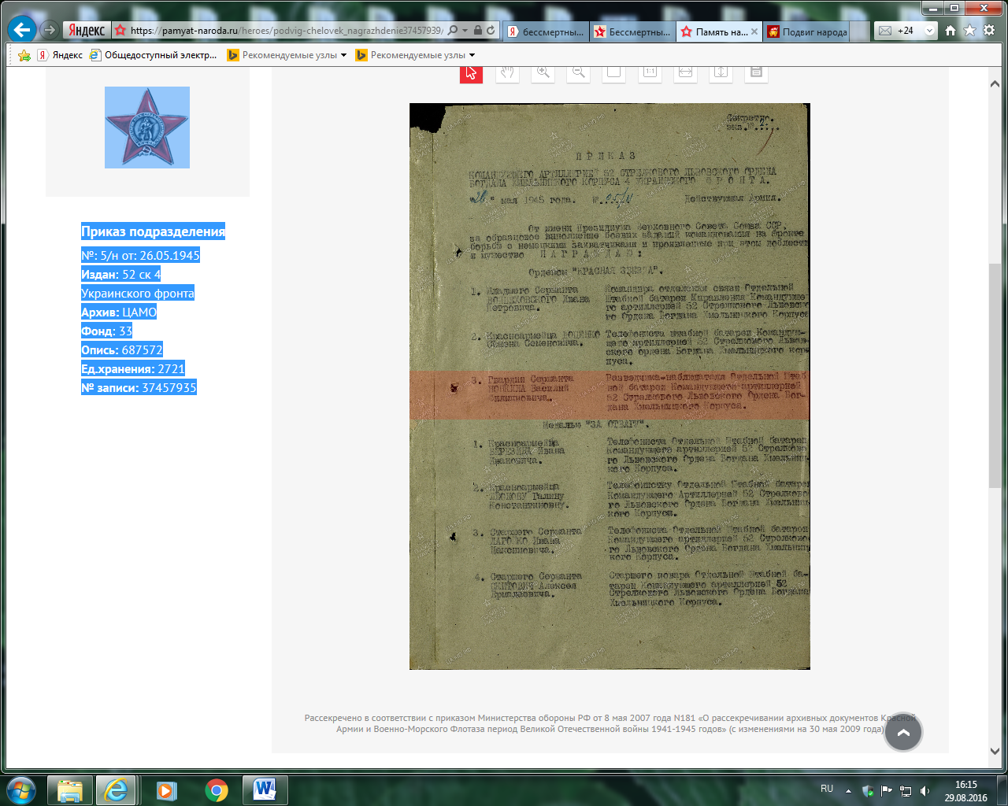

**Ионкин**

**Василий Филиппович**

гв. сержант

Дата рождения \_\_.\_\_.1917

Место рождения Саратовская обл., Ртищевский р-н, с. Н. Галицино

Место призыва неизвестный РВК, Ленинградская обл., г. Ленинград

Воинская часть 13 А

Дата поступления на службу \_\_.\_\_.1938

**Медаль «За боевые заслуги»**

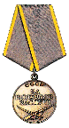

|  |
| --- |
| Приказ подразделения |
| №: 27/н от: 28.07.1944 |
| Издан: ВС 13 А 1 Украинского фронта |
| Архив: ЦАМО |
| Фонд: 33 |
| Опись: 690155 |
| Ед.хранения: 4598 |
| № записи: 32212915 |

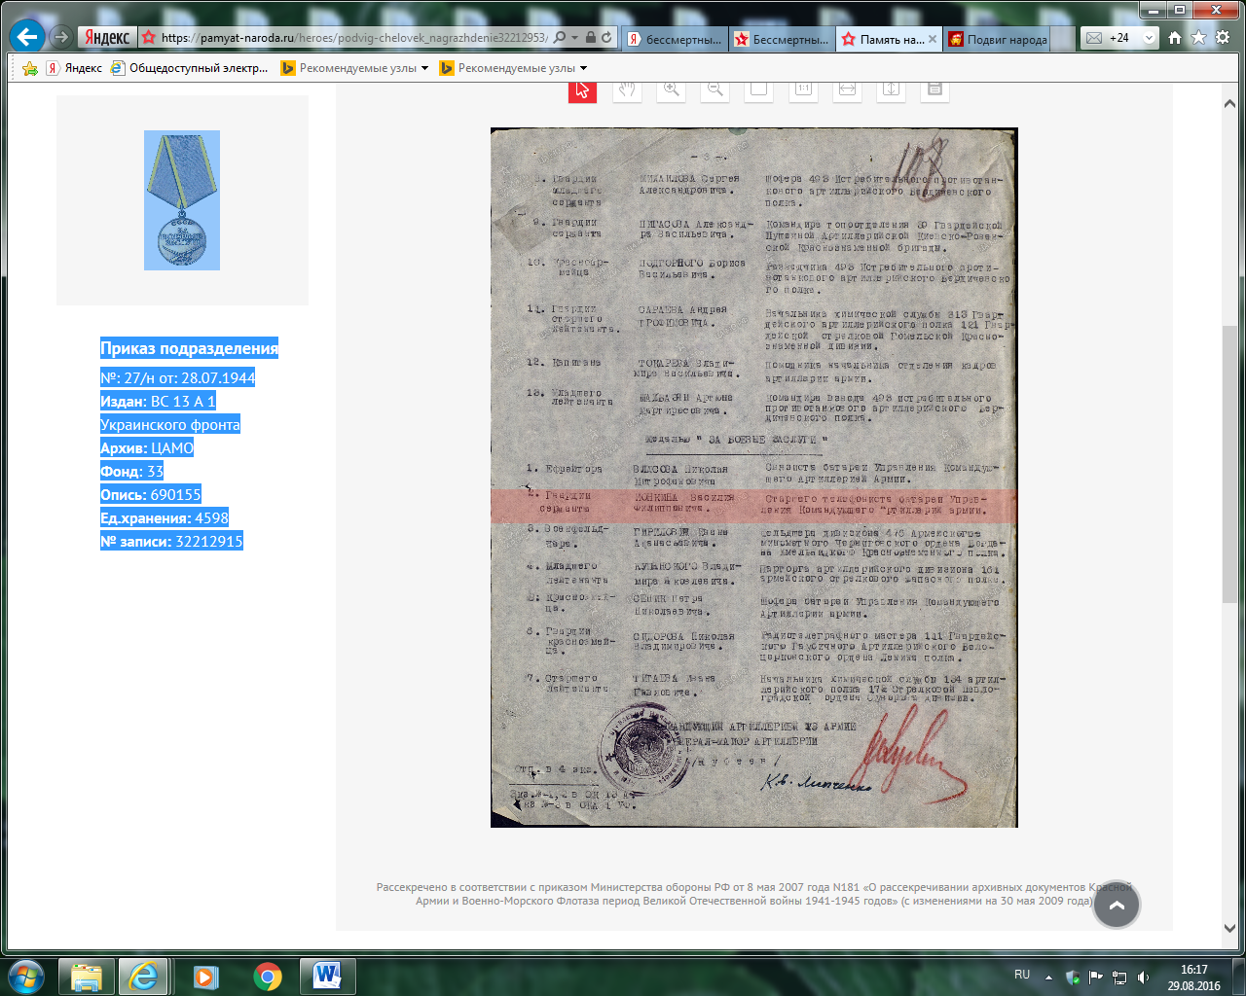

**Сайт «Память народа»**

### Ионкин Василий Филиппович

Год рождения: \_\_.\_\_.1917неизвестен   
место рождения: Саратовская обл., г. Ртищево   
№ наградного документа: 84   
дата наградного документа: 06.04.1985   
место службы:

№ записи: 1515755423

**Орден Отечественной войны II степени**

### Ионкин Василий Филиппович 1917г.р.

Представление на награждение

Звание: гв. сержант   
в РККА с 1938 года

Место призыва: неизвестный РВК, Ленинградская обл., г. Ленинград   
Место службы: 13 А   
Дата подвига:

№ записи: 32212953

Архивные документы о данном награждении:

**I. Приказ(указ) о награждении и сопроводительные документы к нему**

**II. Учетная картотека**

- данные в учетной картотеке

**Медаль «За боевые заслуги»**   
  


### Подвиг: 00000279_1 Ионкин Василий Филиппович 1917г.р.

Представление на награждение

Звание: гв. сержант   
в РККА с 1941 года

Место призыва: Ленинский РВК, Ленинградская обл., г. Ленинград, Ленинский р-н   
Место службы: штаб арт. 52 ск 4 УкрФ   
Дата подвига:

№ записи: 37457939

Архивные документы о данном награждении:

**I. Приказ(указ) о награждении и сопроводительные документы к нему**

**II. Учетная картотека**

- данные в учетной картотеке

**Орден Красной Звезды**   
  


### Подвиг: 00000009_1 Ионкин Василий Филиппович

Год рождения: \_\_.\_\_.1917неизвестен   
гв. сержант   
в РККА с \_\_.\_\_.1941 года   
место рождения: Саратовская обл., Ртищевский р-н, с. Н. Галицино   
место службы:

№ записи: 1504742708

**Перечень наград**

1

27/н

28.07.1944

Медаль «За боевые заслуги»

2

5/н

26.05.1945

Орден Красной Звезды

**Сайт «Подвиг народа»**

**Ионкин Николай (1927**

**Ионкин Николай Яковлевич**. Родился в 1924 году. Рядовой. Награжден медалью "За отвагу".

**Данные военкомата**

**Ионкин**

**Николай Яковлевич**

рядовой

Дата рождения\_\_.\_\_.1927

Военно-пересылочный пункт Саратовский ВПП

Выбытие из воинской части 16.12.1944

Куда выбыл ОСМЧ 20

Источник информации ЦАМО

Номер фонда ист. информации Саратовский ВПП

Номер описи ист. информации 188107

Номер дела ист. информации 67

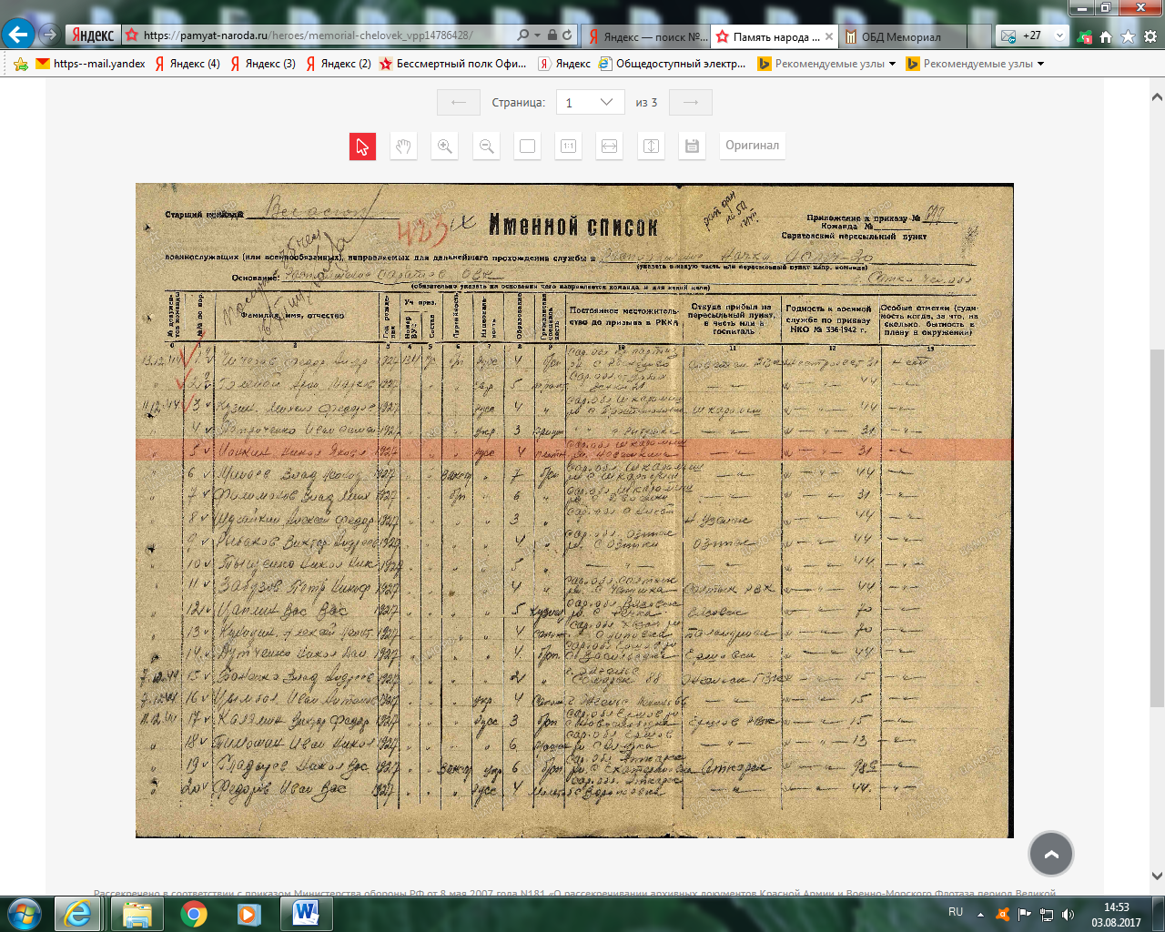

**Сайт «Память народа»**

**\*\*\***

Родился в с. Н. Голицыно в 1927 г. Участник Великой Отечественной войны. Призван в армию летом или осенью 1944 года. Рядовой пехоты. Вернулся с фронта только через семь лет. Работал колхозником. Умер в 80-е г.г.

**Ерошкин В. Слово об односельчанах/В. Ерошкин//Перекресток России.- 1996.- 9 мая. – С.2.**

[Ионкин Николай Яковлевич. Орден Отечественной войны I степени](https://pamyat-naroda.ru/heroes/podvig-chelovek_yubileinaya_kartoteka1515755583/)

\_\_.\_\_.1924 Саратовская обл., г. Ртищево. Юбилейная картотека

[Ионкин Николай Яковлевич](https://pamyat-naroda.ru/heroes/podvig-chelovek_kartoteka1504743459/)

Красноармеец \_\_.\_\_.1924 Саратовская обл., Г.-Репищево. Сводная картотека

| **Перечень наград** | |
| --- | --- |
| 27.01.1944 | [Медаль «За отвагу»](https://pamyat-naroda.ru/heroes/podvig-nagrada_kartoteka1504743460/) |

**Ионкин**

**Николай Яковлевич**

красноармеец

Дата рождения\_\_.\_\_.1924

Место рождения Саратовская обл., Г.-Репищево [Посмотреть на карте](https://pamyat-naroda.ru/heroes/podvig-chelovek_nagrazhdenie19520832/)

Место призыва Ртищевский РВК, Саратовская обл., Ртищевский р-н

Воинская часть 23 осбр 22 А 2 ПрибФ

Дата поступления на службу\_\_.\_\_.1942

Кто наградил 23 осбр

Наименование награды Медаль «За отвагу»

Номер фонда ист. информации 33

Номер описи ист. информации 686044

Номер дела ист. информации 1282

Архив ЦАМО

**Медаль «За отвагу»**



|  |
| --- |
| Приказ подразделения |
| №: 48 от: 27.01.1944 |
| Издан: 23 осбр 22 А 2 Прибалтийского фронта |
| Архив: ЦАМО |
| Фонд: 33 |
| Опись: 686044 |
| Ед.хранения: 1282 |
| № записи: 19520813 |

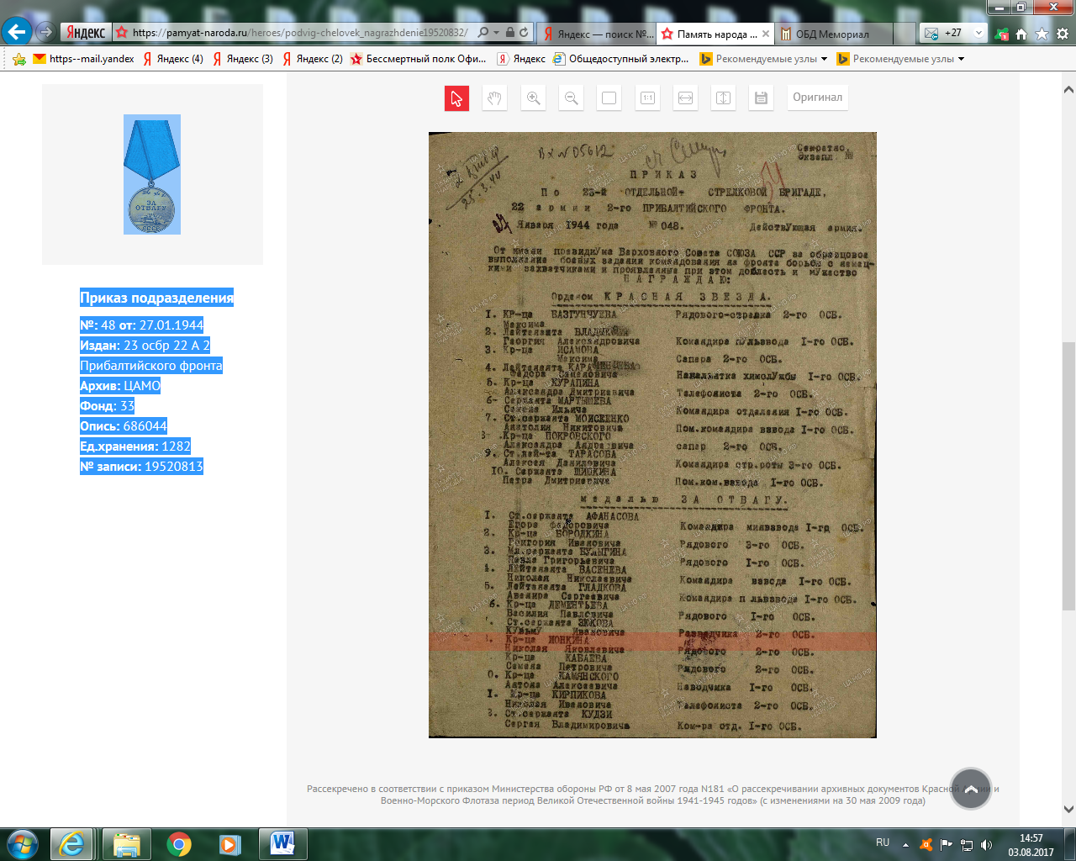

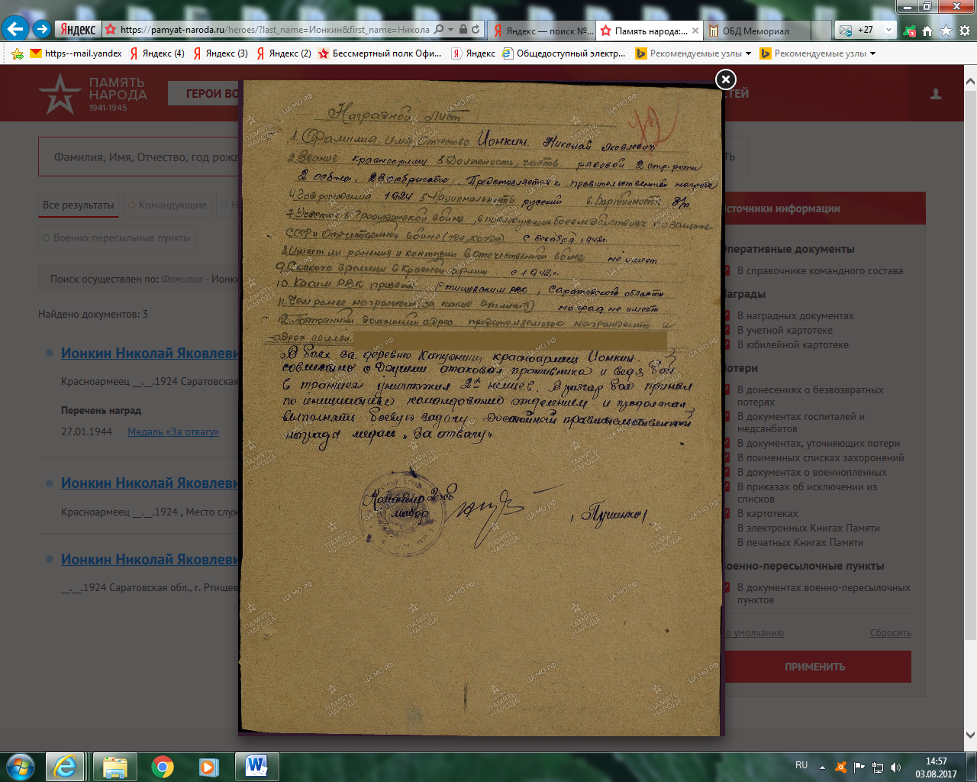

**Сайт «Память народа»**

**Ионкин Федор Яковлевич (1908 – 06.1942)**

[Ионкин Федор Яковлевич](https://pamyat-naroda.ru/heroes/person-hero107428144/?backurl=%2Fheroes%2F%3Fadv_search%3Dy%26last_name%3D%D0%98%D0%BE%D0%BD%D0%BA%D0%B8%D0%BD%26first_name%3D%D0%A4%D0%B5%D0%B4%D0%BE%D1%80%26middle_name%3D%D0%AF%D0%BA%D0%BE%D0%B2%D0%BB%D0%B5%D0%B2%D0%B8%D1%87%26static_hash%3D08e14774554352f49c12b490a64a0b0cv2%26data_vibitiya_period%3Don%26group%3Dall%26types%3Dpamyat_commander%3Anagrady_nagrad_doc%3Anagrady_uchet_kartoteka%3Anagrady_ubilein_kartoteka%3Apdv_kart_in%3Apdv_kart_in_inostranec%3Apamyat_voenkomat%3Apotery_vpp%3Apamyat_zsp_parts%3Akld_ran%3Akld_bolezn%3Akld_polit%3Akld_upk%3Akld_vmf%3Apotery_doneseniya_o_poteryah%3Apotery_gospitali%3Apotery_utochenie_poter%3Apotery_spiski_zahoroneniy%3Apotery_voennoplen%3Apotery_iskluchenie_iz_spiskov%3Apotery_kartoteki%3Apotery_rvk_extra%3Apotery_isp_extra%3Asame_doroga%26page%3D1%26grouppersons%3D1%26date_birth_from%3D1908&search_view_id=memorialchelovek_pechatnoi_knigi_pamyati406293713)**Cостоит из 4 документов**

\_\_.\_\_.1908 Саратовская обл., Ртищевский р-н, с. Н. Галицино, Место службы: 303 сп 242 сп, 923 сп 251 сд

\_\_.06.1942

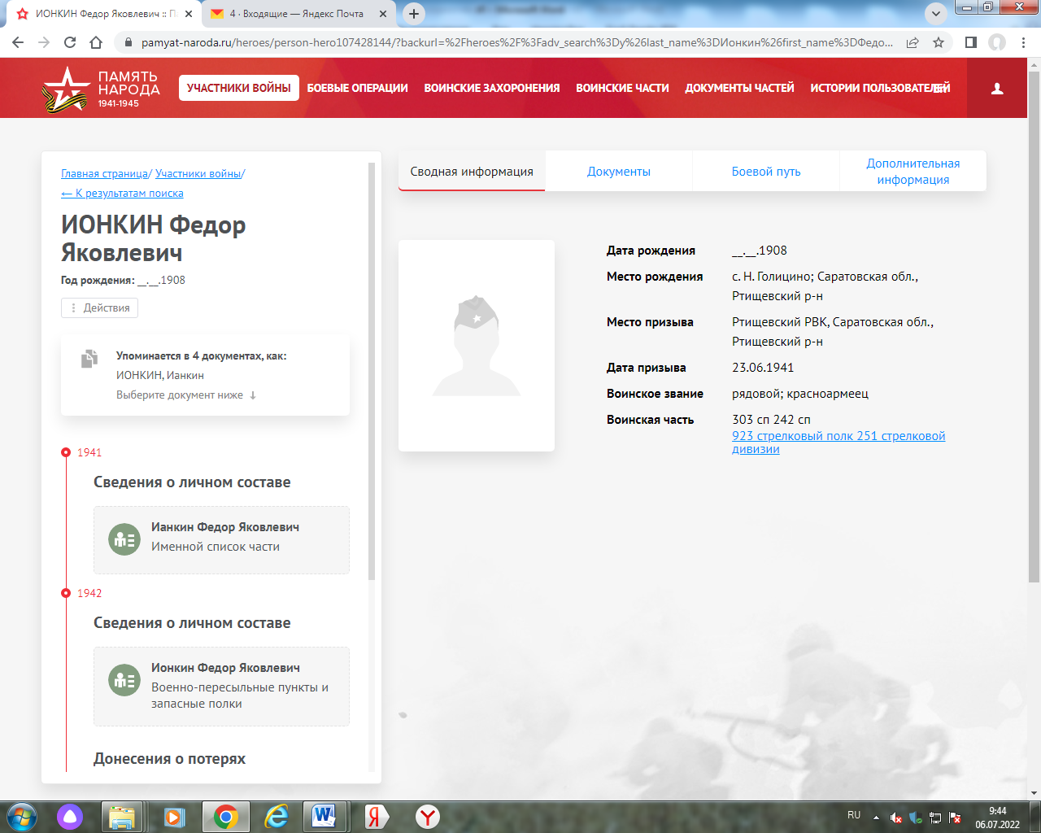

**Исаев Владимир Герасимович (1925**

**Исаев Владимир Герасимович**. Родился в 1925 году. Сержант. Служил в 54-м танковом полку, 53-м стрелковом полку. Участник войны с Японией.

**Данные военкомата**

[Исаев Владимир Герасимович. Орден Отечественной войны II степени](https://pamyat-naroda.ru/heroes/podvig-chelovek_yubileinaya_kartoteka1515303966/)

\_\_.\_\_.1925 Саратовская обл., Ртищевский р-н, с. Свищевка. Юбилейная картотека

**Сайт «Память народа»**